第九章各种交易风格的具体卖点

第五部分是成长股或者价值投资或者周期等的卖点

这个部分主要涉及基本面内容，关于基本面我们没有办法在卖点专题展开，如果要一一讲清楚，我们就需要把每—种交易模式全说一遍，这内容太庞大了。

所以我只说我自己最主要的模式。

后边如果可以,我们可以专门设立一个选题，来讲周期或者成长股的具体交易模式。

因此，这里一点而过。

对于这种非情绪主导的票，决定卖点的主要是逻辑推出的空间，盘口只是用来辅助的。

如果说题材的盘口，是在看分时或者日K的强弱,那么这种偏向基本面的投资，盘口主要看的是均线系统。

即：估值+均线系统来判断。

**估值**，不同的票怎么估值，估值方式有非常多的种类，入门的也是用的最多的就是PE法。

两个步骤，一个是推算出业绩，一个是给出合理的估值范围。但是，有些票是不能直接看到落地业绩的，按业绩大概分几类。

**—类是可以不设估值上限的票。**

这些一般都是处于成长期同时行业规模又比较大的赛道，或者是渗透率提升+规模比较大+集中度提升的逻辑等。

**一类是给乐观估值或者悲观估值的。**

比如产能释放，产品的提价周期，行业的供给减少等等，可以算岀业绩等等。

大家都知道推算业绩这个是非常难的，连上市公司自己都未必知道。

因此，要去寻找那些比较简单的，用计算器就能按出来业绩的票，这种一般都是原材料类的企业，比如方大炭素，盛和资源，新安股份等。

**均线，**这个其实很简单，就是根据个股自身的上涨趋势来的，它沿看什么线走，你就沿着什么线去寻找盘口支撑的卖点。

比如有些强势票，它沿着5日线，慢趋势票，它的5日线，10日线和20日线交叠。

还有一些涨三退二的票，可能是沿着60日线走的。

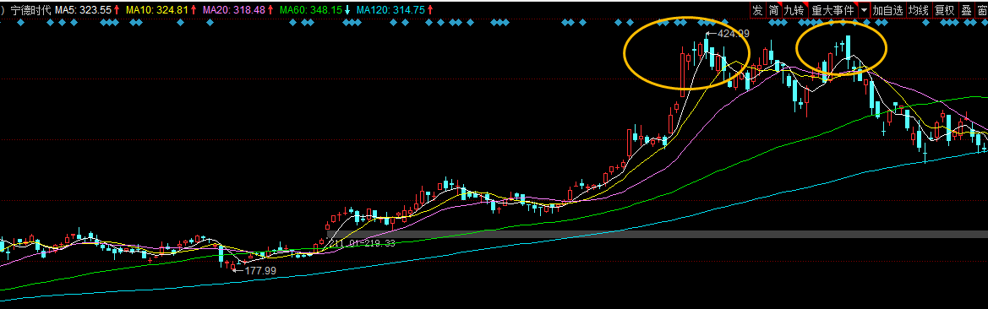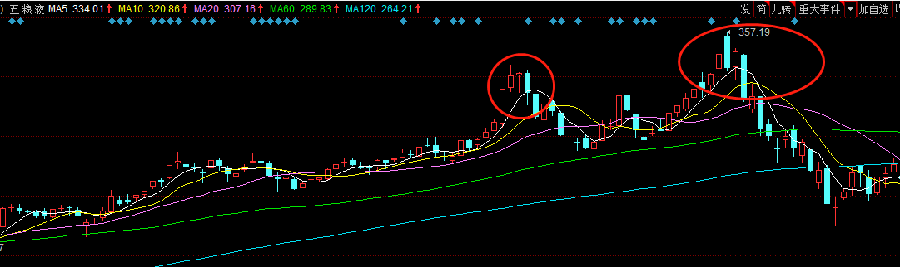

就上面这几个简单的图例，就可以看到几个问题： **一个是趋势票很少会直接形成尖尖角，大多都是**M**头比较常见。**

就是两次去摸同一个高点都过不去，这大概率是—个主升的高点，假如后面还要继续涨，这是由基本面推 出的空间决定的,短期也是要调整或者横盘震荡的。

一个是要判断有效跌破均线，趋势票很少去盘中看分时，用的是收盘价。

而且，看的不能是某一天的收盘价，要连续一段时间拉不上去。

这就要和它过往的股性去比较，比如在外界的大市场环境都没有变化的情况，它之前跌破5日线，3天之内 拉回，这次磨叽了 10天，就要谨慎。

或者说，之前都是阴线后横盘的形式，而这次是连续大阴线等等，都要关注。

另外，有一些综合的玩法，比如机游合力拉出来的趋势票，你去中间穿插一笔，这是没办法用一个精准的方式选卖点的。

比如趋势票做个超短，落脚点是超短，那只能以短线为主，但它又是趋势票，因此追强还是买弱，是没有定论的。

这个就是技术玩法，在不同的时机找共性总结就行。